**Zarządzenie Nr 119.2025  
Burmistrza Kcyni**

z dnia 4 września 2025 r.

**w sprawie ogłoszenia i przeprowadzenia rokowań na najem lokalu użytkowego w Kcyni przy ul. Podgórnej 1.**

Na podstawie art. 30 ust. 2 pkt 3 ustawy z dnia 8 marca 1990 r. o samorządzie gminnym (Dz. U. z 2025 r., poz. 1153), art. 25 ust. 1, art. 38, art. 39 ust. 2 ustawy z dnia 21 sierpnia 1997 r. o gospodarce nieruchomościami (Dz. U. z 2024 r. poz. 1145 ze zm.) oraz § 3 ust. 1, § 4 ust. 2-9, § 5, §6 oraz od § 25 do § 30 rozporządzenia Rady Ministrów z dnia 14 września 2004 r. w sprawie sposobu i trybu przeprowadzania przetargów oraz rokowań na zbycie nieruchomości (Dz. U. z 2021 r. poz. 2213)

**zarządzam**

**§ 1.**Przeprowadzić w dniu 6 października 2025 r. rokowania na najem lokalu użytkowego nr 5 usytuowanego w budynku mieszkalno-użytkowym w Kcyni przy ul. Podgórnej 1, posadowionego na nieruchomości gruntowej oznaczonej ewidencyjnie numerem działki 956 o powierzchni 0,0478 ha położonej w obrębie geodezyjnym Kcynia, gm. Kcynia, zapisanej w księdze wieczystej KW Nr BY1U/00043398/4.

**§ 2.**1. Ogłoszenie o rokowaniach, o którym mowa w §1, stanowi załącznik do niniejszego zarządzenia.

2. Ogłoszenie o rokowaniach podlega wywieszeniu na tablicy ogłoszeń Urzędu Miejskiego w Kcyni, ponadto informację o wywieszeniu niniejszego ogłoszenia podaje się do publicznej wiadomości w prasie lokalnej, na stronie internetowej Gminy Kcynia oraz w Biuletynie Informacji Publicznej Urzędu Miejskiego w Kcyni w zakładce Menu przedmiotowe – Majątek Gminy – Przetargi.

**§ 3.**Wykonanie zarządzenia powierza się Kierownikowi Referatu Rolnictwa, Ochrony Środowiska i Gospodarki Nieruchomościami.

**§ 4.**Zarządzenie wchodzi w życie z dniem podpisania.

Załącznik

do Zarządzenia Nr 119.2025 Burmistrza Kcyni

z dnia 4 września 2025 r.

OGŁOSZENIE NR RR.6845.9.2025

OGŁOSZENIE O **ROKOWANIACH**

**NA** **NAJEM LOKALU UŻYTKOWEGO NR 5 W KCYNI PRZY UL. PODGÓRNEJ 1   
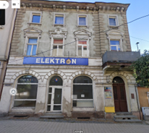**

**§ 1.**

**PRZEDMIOT NAJMU - OPIS NIERUCHOMOŚCI LOKALOWEJ**

1. **Przedmiot najmu stanowi lokal użytkowy nr 5** **o powierzchni użytkowej 67,68 m2**, w skład którego wchodzą pomieszczenie użytkowe, pomieszczenie magazynowe i WC:



|  |  |  |  |
| --- | --- | --- | --- |
| **Numer lokalu na szkicu** | **Pomieszczenie** | **Powierzchnia (m2)** | **Wysokość pomieszczenia (m)** |
| 1.1 | Pomieszczenie usługowe | 52,13 | 3,01 |
| 1.2 | Pomieszczenie socjalne | 11,42 | 3,01 |
| 1.3 | Łazienka | 4,13 | 3,01 |
| **OGÓŁEM POWIERZCHNIA** | | **67,68** | **X** |

1. Niniejszy lokal znajduje się na parterze budynku mieszkalno-użytkowego w Kcyni przy ul. Podgórnej 1 (wejście od strony płyty Rynku).
2. Lokal ten wyposażony jest w instalacje wodociągową, kanalizacyjną i elektryczną, na chwilę obecną nie posiada ogrzewania. Wcześniej ogrzewanie dostarczane było z sąsiedniego budynku – Kcynia ul. Rynek 20 (centralne ogrzewanie).
3. W niniejszym lokalu wcześniej wykonywana była działalność usługowa (sklep), od ok. 5 lat stanowi on pustostan.
4. Opis stanu technicznego: podłoga w większej części pokryta płytkami, ściany malowane, tynki gipsowe, stolarka okienna i drzwiowa z profili PVC.
5. **Standard lokalu określa się jako średni – lokal wymaga przeprowadzenia remontu celem dostosowania go do wykonywania określonej działalności gospodarczej.**
6. Dokumentacja fotograficzna lokalu użytkowego:

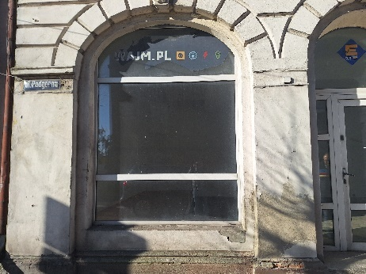 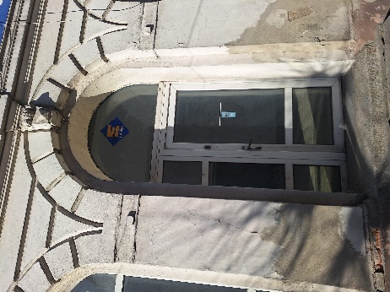 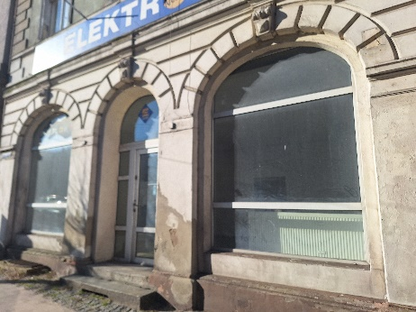

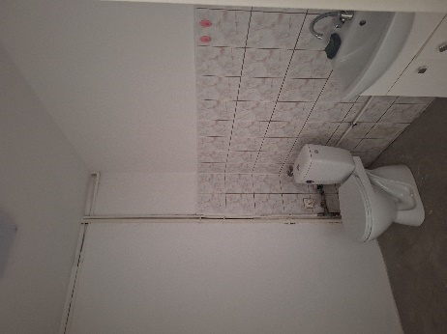 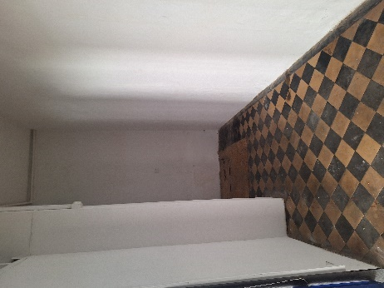 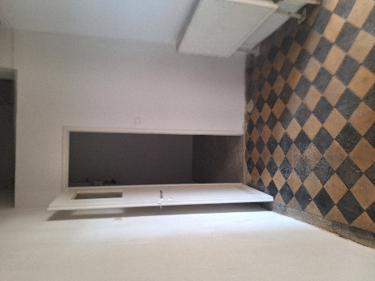

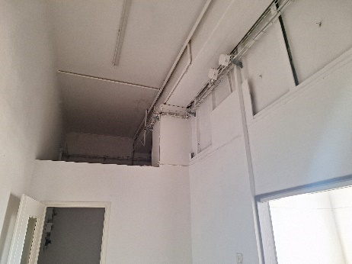 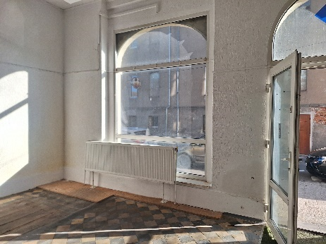 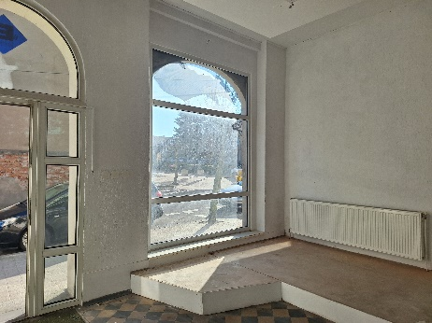 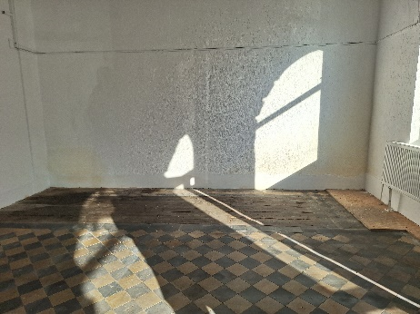 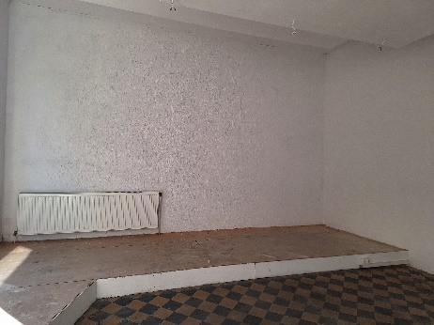 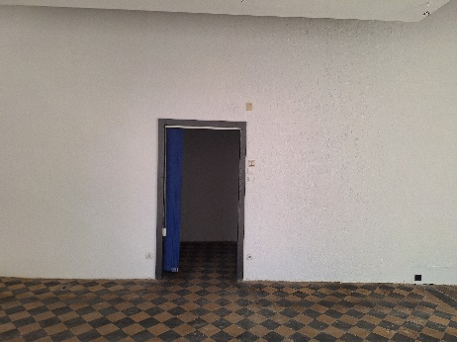

**§ 2.**

**OPIS NIERUCHOMOŚCI GRUNTOWEJ, NA KTÓREJ POSADOWIONY JEST BUDYNEK MIESZKALNO-UŻYTKOWY W KCYNI PRZY UL. PODGÓRNEJ 1**

1. Oznaczenie nieruchomości gruntowej wg księgi wieczystej oraz katastru nieruchomości:

|  |
| --- |
| **dz. 956** |
| **pow. 0,0478 ha** |
| **KW Nr BY1U/00043398/4** |

1. Położenie nieruchomości: **Kcynia ul. Podgórna 1, obręb geodezyjnym Kcynia, gmina Kcynia.**

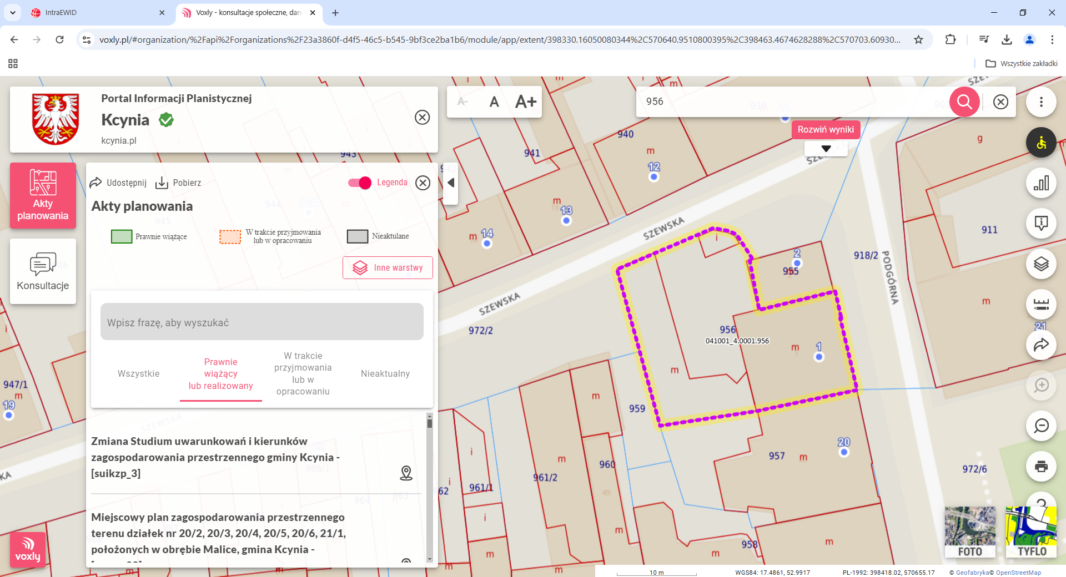 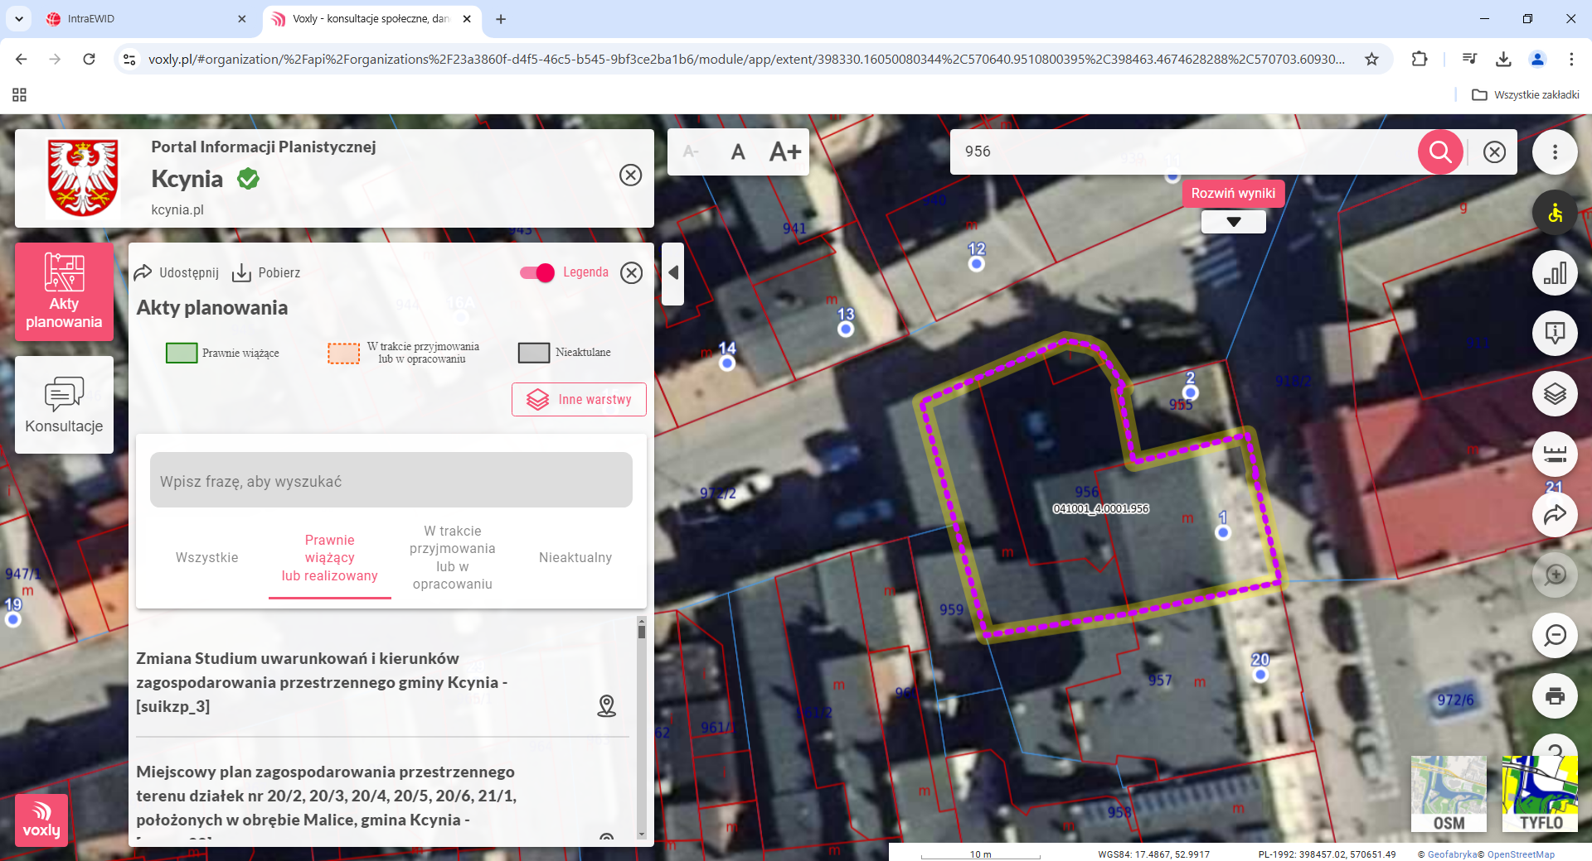

1. Lokalizacja nieruchomości w terenie:

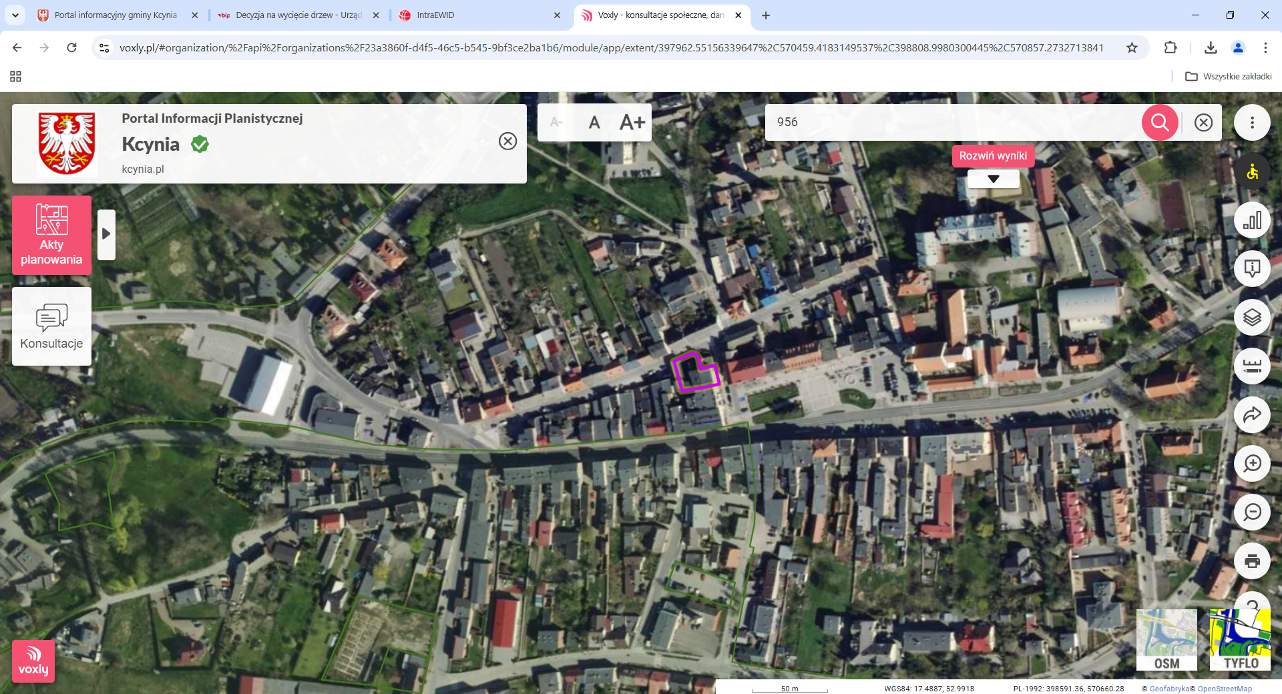

**Budynek mieszkalno-użytkowy Kcynia ul. Podgórna 1  
 (dz. 956, obręb Kcynia, gm. Kcynia)**

1. **Opis zagospodarowania nieruchomości gruntowej:**

Nieruchomość gruntowa oznaczona ewidencyjnie numerem działki 956 o powierzchni 0,0478 ha położona jest w strefie centralnej miasta Kcynia. Działka ta uzbrojona jest w podstawowe media, tj. sieć elektryczną, sieć wodociągowo - kanalizacyjną oraz sieć gazową. Bezpośrednie i najbliższe sąsiedztwo stanowią tereny zabudowy mieszkaniowej   
i usługowej. Nieruchomość ta ma kształt nieregularny zbliżony do trapezu z terenem płaskim, na którym znajduje się wolnostojący budynek mieszkalno-użytkowy w kształcie prostokąta, w którym znajdują się 4 lokale mieszkalne i 2 lokale użytkowe. Dojazd do nieruchomości odbywa się utwardzoną drogą o nawierzchni asfaltowej. Nieruchomość posiada bezpośredni dostęp do ul. Rynek i ul. Szewskiej.

1. **Obciążenia i zobowiązania, których przedmiotem jest nieruchomość.**

Z treści księgi wieczystej KW Nr BY1U/00043398/4 prowadzonej przez Sąd Rejonowy w Szubinie dla przedmiotowej nieruchomości wynika, że nieruchomość ta nie jest obciążona długami i jest wolna od praw osób trzecich.

1. **Przeznaczenie nieruchomości i sposób jej zagospodarowania.**
2. Zgodnie z ewidencją gruntów i budynków nieruchomość gruntowa oznaczona numerem działki 956 położona   
   w Kcyni przy ul. Podgórnej 1 w obrębie geodezyjnym Kcynia, gmina Kcynia, stanowi tereny mieszkaniowe   
   (B – 0,0478 ha).
3. Teren nieruchomości oznaczonej ewidencyjnie numerem działki 956 obręb Kcynia, gm. Kcynia, nie jest objęty miejscowym planem zagospodarowania przestrzennego oraz nie przystąpiono do jego sporządzenia na obszarze przedmiotowej działki.
4. Dla terenu działki 956 obręb Kcynia, nie wydano decyzji o warunkach zabudowy oraz decyzji o ustaleniu lokalizacji inwestycji celu publicznego na podstawie przepisów ustawy z dnia 27 marca 2003 r. o planowaniu   
   i zagospodarowaniu przestrzennym (Dz. U. z 2024 r. poz. 1130 ze zm.)
5. W Studium uwarunkowań i kierunków zagospodarowania przestrzennego Gminy Kcynia, przyjętym   
   w formie ujednoliconej Uchwałą Nr XI/78/2025 z dnia 30 stycznia 2025 r. Rady Miejskiej w Kcyni, teren przedmiotowej działki oznaczono symbolem 1MU – tereny intensywnej zabudowy mieszkaniowo – usługowej.
6. Działka numer 956 obręb Kcynia, nie jest objęta obszarem rewitalizacji uchwalonym na podstawie ustawy z dnia   
   9 października 2015 r. o rewitalizacji (Dz. U. z 2024 r. poz. 278).

**§ 3.**

**INFORMACJE DOTYCZĄCE CZYNSZU ZA NAJEM LOKALU UŻYTKOWEGO**

1. Stawka za 1 m2 powierzchni najmu lokalu użytkowego wynosi 14,77 zł brutto (słownie: czternaście złotych 77/100).
2. Czynsz najmu podlega opodatkowaniu podatkiem od towarów i usług VAT w stawce obowiązującej w dniu podpisania umowy najmu w myśl ustawy z dnia 11 marca 2004 r. o podatku od towarów i usług (Dz. U. z 2025 r. poz. 775).
3. Czynsz najmu płatny będzie z góry na podstawie comiesięcznych faktur VAT, jednak nie później niż do 15-tego dnia każdego miesiąca.
4. Ustalony czynsz podlegać będzie corocznie podwyższeniu o średnioroczny wzrost cen towarów i usług konsumpcyjnych za rok poprzedni, ustalony przez Prezesa GUS w Monitorze Polskim. Wysokość czynszu, oprócz podwyższenia   
   o średnioroczny wzrost cen towarów i usług konsumpcyjnych za rok poprzedni, może zostać podwyższona w przypadku ustalenia zarządzeniem nowych stawek przez Burmistrza Kcyni.
5. Najemca zobowiązany będzie także do ponoszenia opłat związanych z niniejszym lokalem, tj. podatek od nieruchomości, ubezpieczenia, opłaty za media (energia elektryczna, woda, kanalizacja) i inne opłaty związane z funkcjonowaniem lokalu.
6. Najemca będzie miał obowiązek wnoszenia należności za najem lokalu od początku obowiązywania umowy bez względu na wykonywanie prac remontowych i przystosowywania lokalu do prowadzenia zamierzonej działalności.

**§ 4.**

**CENA WYWOŁAWCZA – MIESIĘCZNY CZYNSZ NAJMU**

1. Cena wywoławcza stanowi miesięczny czynsz najmu.
2. Czynsz najmu lokalu użytkowego będzie równy cenie osiągniętej w przetargu.
3. **Cena wywoławcza wynosi** **1.000,00 zł brutto** (słownie: jeden tysiąc złotych 00/100).

**§ 5.**

**TERMINY POPRZEDNICH PRZETARGÓW**

Poprzednie przetargi na najem przedmiotowej nieruchomości przeprowadzono w następujących terminach:

1. pierwszy publiczny przetarg ustny nieograniczony odbył się 14 maja 2025 r. i został zakończony wynikiem negatywnym,
2. drugi publiczny przetarg ustny nieograniczony odbył się 15 lipca 2025 r. i został zakończony wynikiem negatywnym.

**§ 6.**

**TERMIN I MIEJSCE SKŁADANIA PISEMNYCH ZGŁOSZEŃ UDZIAŁU W ROKOWANIACH**

Pisemne zgłoszenie na najem lokalu użytkowego należy składać w zaklejonych kopertach z dopiskiem:

„**Rokowania na najem lokalu użytkowego w Kcyni przy ul. Podgórnej 1/5**”

w Filii Urzędu Miejskiego w Kcyni, w Referacie Rolnictwa, Ochrony Środowiska i Gospodarki Nieruchomościami przy ul. Dworcowej 8, 89-240 Kcynia, **w terminie do 30 września 2025 r. do godziny 15:00.**

**Zgłoszenie powinno zawierać:**

1. imię, nazwisko i adres albo nazwę lub firmę oraz siedzibę, jeżeli zgłaszającym jest osoba prawna lub inny podmiot;
2. datę sporządzenia zgłoszenia,
3. oświadczenie, że zgłaszający zapoznał się z warunkami rokowań i przyjmuje te warunki bez zastrzeżeń,
4. dowód wpłaty zaliczki (kserokopia),
5. proponowaną wysokość czynszu,
6. proponowany sposób realizacji dodatkowych warunków rokowań (wstępnie planowany zakres prac remontowych).

**§ 7.**

**TERMIN I MIEJSCE ZAPOZNANIA SIĘ Z DODATKOWYMI WARUNKAMI ROKOWAŃ**

1. Najemca zobowiązany będzie do przeprowadzenia remontu niniejszego lokalu w celu dostosowania go do wykonywania danej działalności gospodarczej. Forma rozliczenia kosztów wykonanego remontu ustalona zostanie w aneksie do umowy najmu. Najemca zobowiązany będzie do przedstawienia dokumentów potwierdzających wykonane usługi remontowe wraz z poniesionymi kosztami. Maksymalna kwota rozliczenia remontu nie może przekroczyć 10.000,00 zł (słownie: dziesięć tysięcy złotych 00/100).
2. Istnieje możliwość oględzin lokalu w celu zapoznania się z jego stanem technicznym po wcześniejszym uzgodnieniu terminu pod numerem telefonu /52/589 37 20 wew. 302 lub e-mail: [aleksandra.jurek@kcynia.pl](mailto:aleksandra.jurek@kcynia.pl)

**§ 8.**

**TERMIN I MIEJSCE ROKOWAŃ**

Rokowania odbędą się w dniu **6 października 2025 r. o godz. 900 (poniedziałek)** w Filii Urzędu Miejskiego w Kcyni,   
w Referacie Rolnictwa, Ochrony Środowiska i Gospodarki Nieruchomościami przy ul. Dworcowej 8, 89-240 Kcynia.

**§ 9.**

**WARUNEK UDZIAŁU W ROKOWANIACH**

1. Warunkiem uczestniczenia w rokowaniach jest wpłacenie **ZALICZKI** w kwocie **100,00 zł** (słownie: sto złotych 00/100) na konto Urzędu Miejskiego w Kcyni:

**Bank Spółdzielczy w Kcyni  
Nr 94 8166 0009 0000 0198 2000 0009  
Tytułem:** *Zaliczka w rokowaniach na najem lokalu użytkowego –Kcynia ul. Podgórna 1/5*

1. **Termin wpłaty zaliczki upływa w dniu 30 września 2025 r. włącznie (wtorek).**
2. Za dzień wniesienia zaliczki uważa się datę wpływu środków pieniężnych na konto Urzędu Miejskiego w Kcyni.
3. Zaliczka wpłacona przez uczestnika, który przetarg wygra zostanie zaliczona na poczet czynszu najmu lokalu użytkowego, a pozostałym uczestnikom rokowań zaliczka zostanie zwrócona w przeciągu trzech dni roboczych od daty zakończenia lub odwołania rokowań bez odsetek na konto wskazane przez uczestnika.
4. Zaliczka nie podlega zwrotowi i przepada na rzecz Gminy w razie uchylenia się uczestnika, który wygrał rokowania od zawarcia umowy najmu.

**§ 10.**

**INFORMACJE DOTYCZĄCE UMOWY NAJMU:**

1. Lokal użytkowy przeznacza się na działalność gospodarczą, dopuszcza się usługi nieuciążliwe dla otoczenia, tj. medyczne, kosmetyczne, fryzjerskie, handlowe, gastronomiczne, biurowe, usługowe.
2. Prowadzona działalność nie może powodować uciążliwości w funkcjonowaniu i korzystaniu z nieruchomości przez innych użytkowników lub zakłócać spokoju mieszkańców poprzez np. nadmierny hałas czy wydzielające się nieprzyjemne zapachy.
3. Umowa najmu zawarta zostanie na okres 3 lat, z możliwością przedłużenia na kolejny okres pod warunkiem uzyskania wcześniejszej zgody Rady Miejskiej w Kcyni w drodze uchwały.
4. Najemca będzie odpowiedzialny za utrzymanie porządku przed lokalem użytkowym zarówno w okresie letnim jak   
   i zimowym.
5. Zagospodarowanie lokalu użytkowego nastąpi po podpisaniu umowy najmu.

**§ 11.**

**ZASTRZEŻENIA**

Burmistrz Kcyni zastrzega sobie prawo do odwołania rokowań, o przyczynie odwołania poinformuje zainteresowanych zgodnie z obowiązującymi przepisami prawa.

**§ 12.**

**INFORMACJA W SPRAWIE OGŁOSZENIA O ROKOWANIACH**

1. Ogłoszenie o rokowaniach wywieszono na tablicy ogłoszeń Urzędu Miejskiego w Kcyni, ponadto informację   
   o wywieszeniu tego ogłoszenia podaje się do publicznej wiadomości w prasie lokalnej, na stronie internetowej Gminy Kcynia oraz w Biuletynie Informacji Publicznej Urzędu Miejskiego w Kcyni pod adresem <https://mst-kcynia.rbip.mojregion.info/222/62/przetargi.html> **w zakładce Menu przedmiotowe - Majątek Gminy – Przetargi.**
2. Dodatkowych informacji można uzyskać w Referacie Rolnictwa, Ochrony Środowiska i Gospodarki Nieruchomościami w Urzędzie Miejskim w Kcyni, przy ul. Dworcowej 8, 89-240 Kcynia, e-mail [aleksandra.jurek@kcynia.pl](mailto:aleksandra.jurek@kcynia.pl) lub pod numerem telefonu /52/ 589 37 20 wew. 302.

|  |  |
| --- | --- |
|  | **BURMISTRZ KCYNI** /-/ MATEUSZ STACHOWIAK |

Ogłoszenie o rokowaniach wywieszono na tablicy ogłoszeń na okres co najmniej 30 dni, tj. od dnia 04.09.2025 r. do dnia 06.10.2025 r.

|  |
| --- |
| ………………………… |
| (podpis) |